2021年上半年南湖街综合文化服务中心
大型文体活动
（1）
时间 | 2021年2月20日上午 | 地点 | 马鞍山森林公园 |  |  | 观众  人数 | 63
活动  名称 | “不忘初心 永在征途”徒步行活动 |  |  | 承办  单位 | 南湖综合文化服务中心
活  动  方  案 | “不忘初心 永在征途”徒步行活动实施方案  为强健全街工作人员体魄、增强全体人员的团结凝聚力，计划开展南湖街“不忘初心 永在征途”徒步行活动，现制定具体实施方案如下：  一、指导思想  为强健全街工作人员体魄抵抗病毒、增强全体人员的团结凝聚力共奋斗，南湖街开展“不忘初心 永在征途”徒步行活动  二、目标任务  强健全街工作人员体魄、增强全体人员的团结凝聚力  三、活动内容  （一）演出主体：南湖街工作人员  （二）演出地点：马鞍山森林公园  四、活动标准  （一）确保主题鲜明：强健体魄  （二）确保演出效果：积极发动、做好宣传，参与人数不少于60人。  （三）确保演出安全：集体出发、集体返回，购买人身意外险。  五、实施步骤  （一）制定方案阶段（2021年1月）  （二）活动开展阶段（2021年2月）  （三）总结验收阶段（2021年2月）  南湖街综合文化服务中心  2021年2月20日
演  出  节  目  单 | - 集体徒步  - 自由骑行
现  场  图  片 | 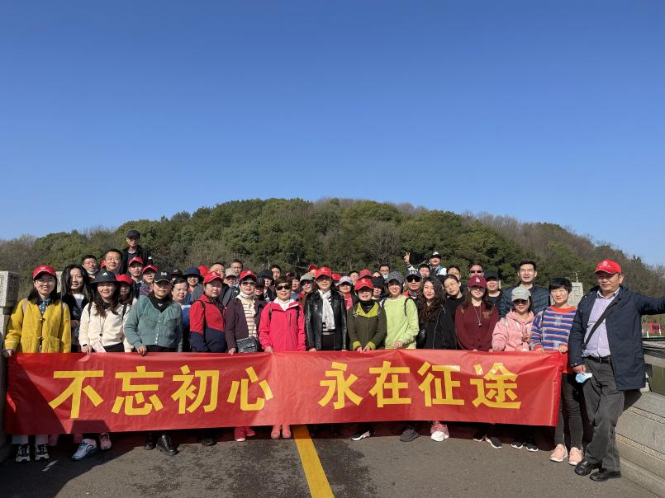  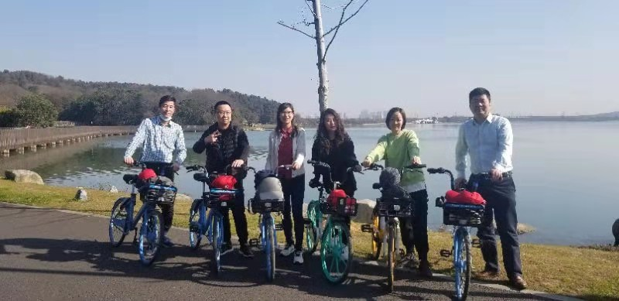
活  动  小  结  、  信  息  报  道  等 | 2月20日上午，南湖街为强健全街工作人员体魄、增强全体人员的团结凝聚力，组织开展了“不忘初心 永在征途”徒步行活动，街领导班子成员、部分工作人员、辖区各社区书记参加了此次活动。  此次徒步行活动，让大家活动中增强锻炼、强健体魄的同时，也让全体人员重新在步履中回忆党在前进过程中的艰难历程，用自己每个步伐去体悟“不忘初心、牢记使命”的深刻内涵，也提醒大家在工作中要积极进取、孜孜不倦、永在征途。  此次活动内容丰富、意义深远，获得大家的一致好评。今后，南湖街将再接再厉，争取举办形式更多样、意义更深刻的活动。

（2）
时间 | 2021年2月26日下午 | 地点 | 南湖综合文化服务中心 |  |  | 观众  人数 | 110
活动  名称 | 邻里文化节之“欢乐闹元宵 幸福遍南湖” |  |  | 承办  单位 | 南湖综合文化服务中心
活  动  方  案 | 邻里文化节之“欢乐闹元宵 幸福遍南湖”文艺汇演活动实施方案  南湖街坚持倡导“以人为本、以邻为亲、以和为贵、以文为根、以助为乐、以诚为魂”的邻里文化精神，有着深厚的邻里文化积淀，今年已经是南湖街举办的第十九届邻里文化节。本次元宵活动既是传统节日的庆典，也是社区才艺的比拼展示，既是邻里文化的传承发扬，更是新时代文明的生动实践，现制定具体实施方案如下：  一、指导思想  南湖街坚持倡导“以人为本、以邻为亲、以和为贵、以文为根、以助为乐、以诚为魂”的邻里文化精神  二、目标任务  传承发扬邻里文化，生动实践新时代文明  三、活动内容  （一）演出主体：南湖街道、社区工作人员  （二）演出地点：南湖综合文化服务中心大礼堂  四、活动标准  （一）确保主题鲜明：欢乐闹元宵 幸福遍南湖强健体魄  （二）确保演出效果：积极发动、做好宣传，参与人数不少于100人。  五、实施步骤  （一）制定方案阶段（2021年1月）  （二）活动开展阶段（2021年2月）  （三）总结验收阶段（2021年2月）  南湖街街综合文化服务中心  2021年2月26日
演  出  节  目  单 | 舞蹈《脱贫致富奔小康》 武昌区社区教育学院南湖街分校  舞蹈《宝安幸福哩》 宝安社区  小品《我和我的网格》 宁松社区  歌舞《少年》 水域风华社区  歌曲《竹石》 街团工委  脱口秀《我和社区书记们》 城管中队  舞蹈《打开幸福门》 都市桃源社区  歌曲《天下乡亲》 中央花园社区  舞蹈《浪漫樱花》 街两中心  歌舞《歌舞串烧》 华锦社区  合唱《歌唱祖国》 区文旅局领导、街领导等领唱
现  场  图  片 | 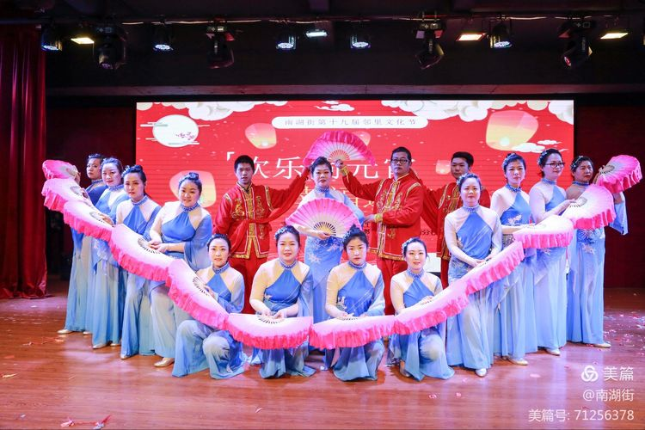  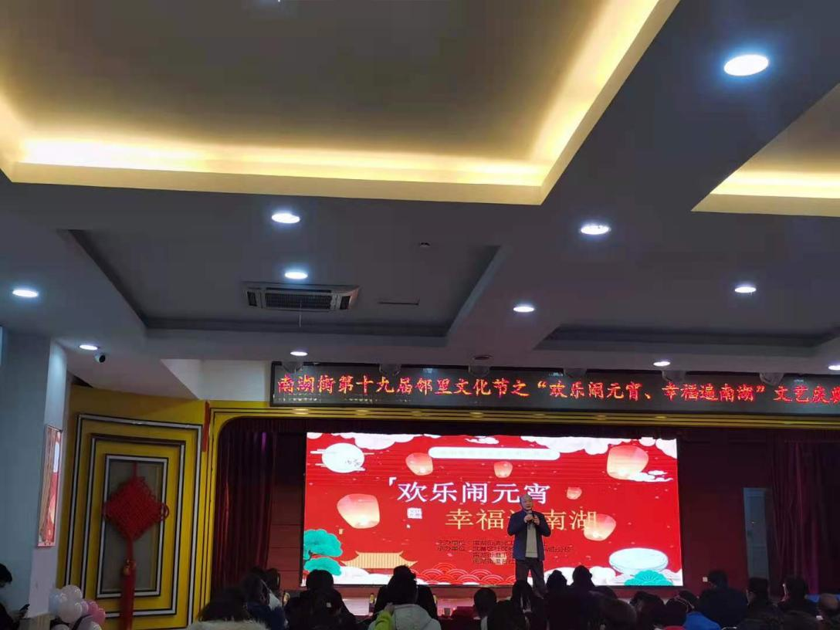
活  动  小  结  、  信  息  报  道  等 | 佳节涌春潮，元宵添新喜。26日下午，南湖街道领导干部、社区工作者以及党员群众齐聚南湖邻里文化活动中心，隆重庆祝元宵佳节！  南湖街坚持倡导“以人为本、以邻为亲、以和为贵、以文为根、以助为乐、以诚为魂”的邻里文化精神，有着深厚的邻里文化积淀，今年已经是南湖街举办的第十九届邻里文化节。本次元宵活动既是传统节日的庆典，也是社区才艺的比拼展示，既是邻里文化的传承发扬，更是新时代文明的生动实践。街道机关、六个社区齐上阵，《脱贫致富奔小康》、《我和我的网格》、《打开幸福门》、《天下乡亲》等十余个节目契合战疫、战贫和社会治理的时代主题，热情的舞蹈、深情的歌声展现了南湖人务实进取的精神风貌和同舟共济的深厚情谊。  南湖青年用一首《竹石》唱出千磨万击还坚劲的坚韧品格，宁松、宝安社区工作者用小剧场还原了抗击疫情的艰难时刻，中央花园社区以一首《天下乡亲》，回顾了建党百年峥嵘岁月……经过激烈的比拼，华锦社区歌舞表演《民俗＋时尚，你说棒不棒》别出心裁，斩获第一名！  人勤春来早，奋进正当时。2021年，是“十四五”开局之年，也即将迎来党的百年华诞，将迈向更加充满希望的新时代。南湖街将锚定“十四五”目标，坚持党建引领，繁荣邻里文化，做实社会服务，让党的好声音飞入百姓家，让好政策在南湖落地开花，让好邻里温暖你我他。凝心聚力、继往开来，铆足“牛劲儿”干起来，以昂扬姿态奋力开启新征程，描绘新时代基层社区治理的南湖画卷，以优异成绩迎接建党一百周年。

（3）
时间 | 2021年5月12日下午 | 地点 | 南湖综合文化服务中心 |  |  | 观众  人数 | 210
活动  名称 | 庆党百年华诞，武昌南湖千人模特秀 |  |  | 承办  单位 | 南湖街道办事处、区文化馆南湖街道分馆、宁松社区综合文化服务中心
活  动  方  案 | “庆党百年华诞，武昌南湖千人模特秀”活动实施方案  为庆祝中国共产党成立100周年，承传红船精神，武昌区南湖街道党工委、南湖街道办事处、南湖街道新时代文明实践现计划举办“庆党百年华诞，武昌南湖千人模特秀”活动，制定具体实施方案如下：  一、指导思想  庆祝中国共产党成立100周年，承传红船精神  二、目标任务  承传红船精神，展现南湖风采  三、活动内容  （一）演出主体：南湖模特团队  （二）演出地点：南湖街  四、活动标准  （一）确保主题鲜明：庆祝中国共产党成立100周年，承传红船精神  （二）确保演出效果：积极发动、做好宣传，参与人数不少于100人。  五、实施步骤  （一）制定方案阶段（2021年2-4月）  （二）活动开展阶段（2021年5月）  （三）总结验收阶段（2021年5月）  南湖街街综合文化服务中心  2021年5月12日
演  出  节  目  单 | - 高唱《我和我的祖国》、《没有共产党就没有新中国》等红色歌曲；  - 《南泥湾》方队、《江山》方队，《春天的故事》方队、《沒有共产党就沒有新中国》方队，《社会主义好》方队等十个方队展示。
现  场  图  片 | 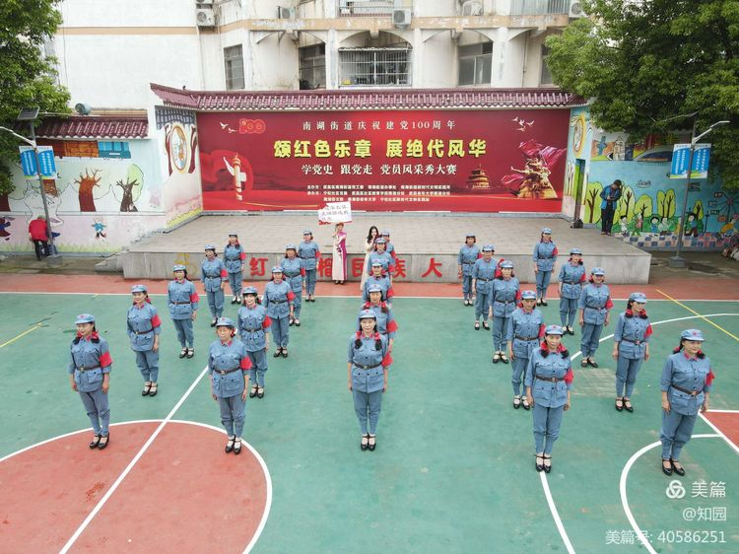  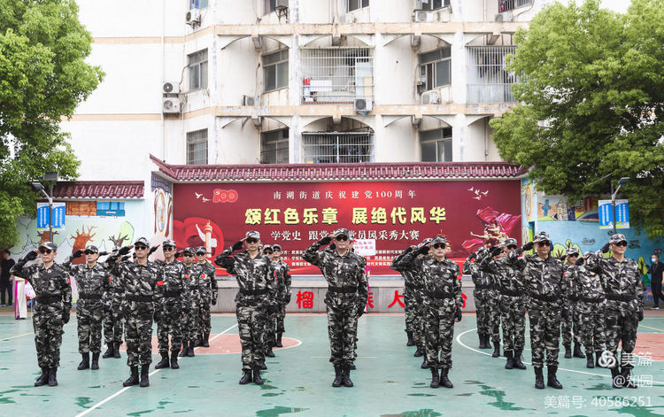
活  动  小  结  、  信  息  报  道  等 | 2021年5月12日，为庆祝中国共产党成立100周年，承传红船精神，由武昌区南湖街道党工委、南湖街道办事处、南湖街道新时代文明实践所主办，由武昌区文化馆南湖街分馆宁松社区党委，武昌区社区教育学院南湖分校，武昌老年大学南湖分校，南湖街文联，南湖街老年大学、宁松社区文明实践站承办的“学党史，跟党走，党员风采大型模特秀大赛”在宁松红石榴广场隆重举行。这是一场歌颂党和祖国奋斗史的欢乐颂，也是一场“百年回首忆初心，峥嵘岁月再征程”的红色宣誓。  在雄浑庄严的《国际歌》乐曲声中，上午九点，模特秀大赛正式开始。此刻，红石榴广场成了一片欢乐的海洋。模特秀演员和附近居民，身着靓丽服装，挥舞着红色旗帜，高唱《我和我的祖国》、《没有共产党就没有新中国》等红色歌曲，一首首镌刻时代印记的经典歌曲，让大家的思绪乘上“时光机”，从红色歌曲中感悟中国共产党人的初心与使命，感恩党和祖国的繁荣与辉煌！  颂红色乐章，展绝代风华。模特方队按党的历史征程，以不同时期的服装和口号，选取表现那个时代经典音乐，组成十个方块，表现党的百年奋斗史。  这是一次模特学习的表演和展示，更是一次红色经典的学习和传承。别小瞧了这些年近或年过花甲的老人，你看，身着迷彩服装的南湖男模天团，在《三大纪律八项注意》的进行曲中，完美展现了军人的勇敢和刚毅；《南泥湾》方队，像可爱的姑娘那样欢快明朗，舞姿优美；《江山》方队，《春天的故事》方队，女模们婀娜多姿，衣袂飘飘；《沒有共产党就沒有新中国》方队，《社会主义好》方队，她们动作优美，整齐划一。Ta们表现出来的气质，自有Ta们独特的风采。大家身穿建党百年来不同历史时期的服装，通过特定歌曲，采取走秀比赛的形式，反映了不同历史时期中国共产党的发展历程与奋斗状态。  百年前，南湖红船扬帆起航，把中华民族载入民族复兴征途。今天，江城的南湖，“十大红色经典”、“十大红色模块”的党史教育与社区共建相融合，将把开天辟地、敢为人先的红船精神传承得更深更远。从红船扬帆起航、武装起义建政权；到红军长征——正确路线挽救党；再到抗日战争救民族，解放战争得解放，表现出了中国共产党推翻帝国主义和封建主义，挽救民族和人民于水深火热的救亡救国史。从道路探索——社会主义创辉煌，到改革开放、走进新时代；再到伟大复兴，实现中国梦的新征程，表现了中国共产党在社会主义革命和建设中，自强不息，实现百年梦的奋斗史。

（4）
时间 | 2021年6月 29日 | 地点 | 南湖街综合文化服务中心 |  |  | 观众  人数 | 200
活动  名称 | 南湖街道“红心永向党，南湖展初心”庆祝建党100周年红歌赛活动 |  |  | 承办  单位 | 南湖街道办事处、区文化馆南湖街道分馆、各社区综合文化服务中心
活  动  方  案 | 南湖街道“红心永向党，南湖展初心”庆祝建党100周年红歌赛活动  为庆祝建党一百周年，弘扬红色革命精神，区文化馆南湖街道分馆开展“红心永向党，南湖展初心”庆祝建党100周年红歌赛活动，现制定具体实施方案如下：  一、指导思想  庆祝中国共产党成立100周年，弘扬红色革命精神  二、目标任务  承传红船精神，展现南湖风采、弘扬红色革命精神  三、活动内容  （一）演出主体：南湖街工作人员  （二）演出地点：南湖街综合文化服务中心  四、活动标准  （一）确保主题鲜明：庆祝中国共产党成立100周年，弘扬红色革命精神  （二）确保演出效果：积极发动、做好宣传，参与人数不少于100人。  五、实施步骤  （一）制定方案阶段（2021年5月）  （二）活动开展阶段（2021年6月）  （三）总结验收阶段（2021年6月）  南湖街街综合文化服务中心  2021年6月29日
演  出  节  目  单 | 1、男模表演:《三大纪律八项注意》  2、老年大学支部：《游击队之歌》（表演）  3、都市桃源社区党委：《没有共产党就没有新中国》  4、宁松社区党委：《江山》  5、华锦社区党委：《红歌联唱》  6、水域风华社区党委：《不忘初心》  7、派出所支部：《唱支山歌给党听》  8、宝安社区党委：《红船向未来》  9、中央花园社区党委：《映山红》  10、行政事务服务中心、城管执法中队、市场监管所支部：《我们走在大路上》  11、街机关支部、老干支部：《团结就是力量》（表演）  齐唱《没有共产党就没有新中国》
现  场  图  片 | 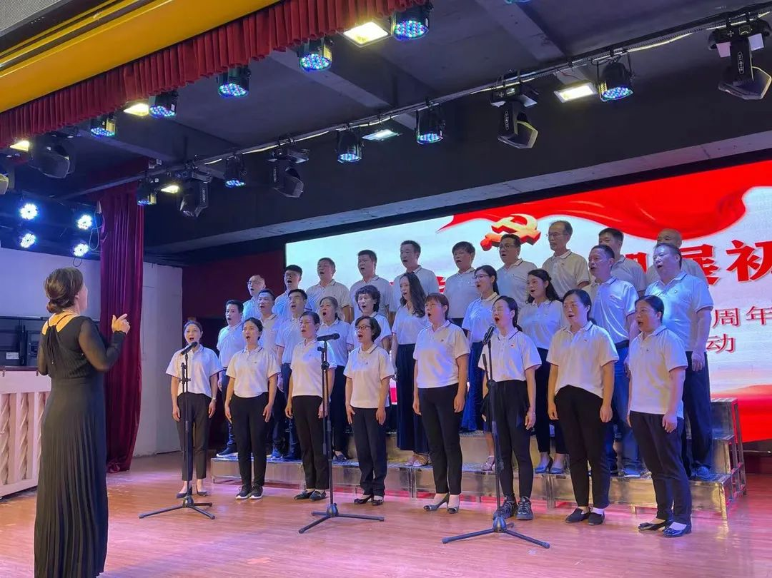  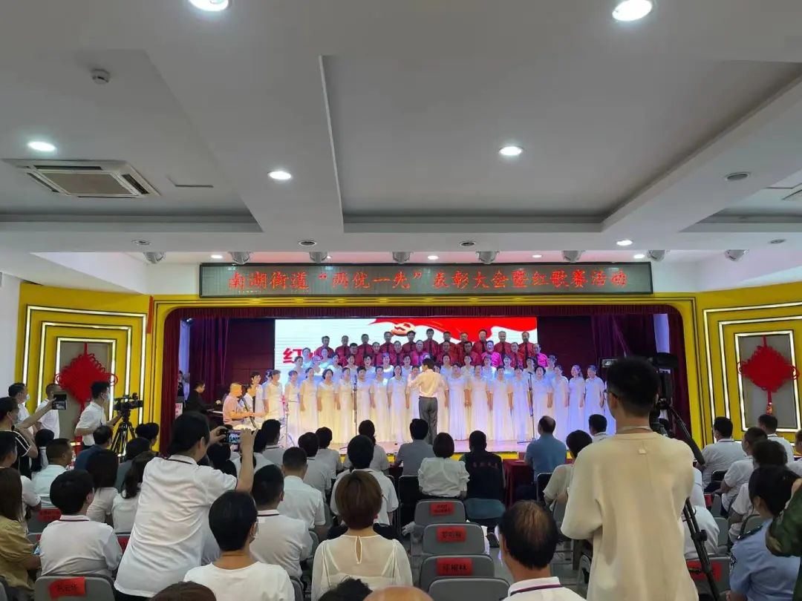
活  动  小  结  、  信  息  报  道  等 | 6月29日下午，南湖街道开展“红心永向党，南湖展初心”庆祝建党100周年红歌赛活动。武昌区人大常委会党组书记、主任曾崎，副区长谢济全出席活动。  街道党工委书记郑丽霞发表致辞，激励党员干部不忘初心，牢记使命，坚守一线为广大居民群众服好务，继续在平凡的岗位上做出自己的贡献，实现“一个支部就是一座堡垒、一名党员就是一面旗帜、一名干部就是一根标杆”的目标。  街机关支部、老干支部、行政事务服务中心、城管执法中队、市场监管所支部及6个社区党委，表演了《没有共产党就没有新中国》、《唱支山歌给党听》、《不忘初心》等节目，用歌声向建党百年献礼。最终，宁松社区党委夺得本次比赛第一名。

